Налоги.
Налоги – периодические принудительные платежи граждан из их имуществ и доходов, идущие на нужды государства и общества и установленные в законодательном порядке.
Словарь Брокгауза и Эфрона
Налог – обязательный, индивидуально безвозмездный платёж, взимаемый с организаций и физических лиц в форме отчуждения принадлежащих им на праве собственности, хозяйственного ведения или оперативного управления денежных средств в целях финансового обеспечения деятельности государства и (или) муниципальных образований.
Налоговый кодекс РФ

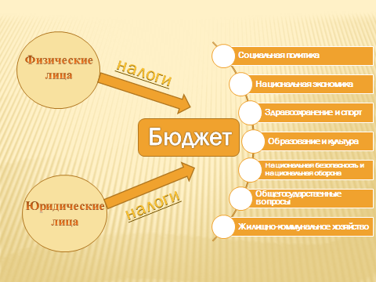
Федеральные налоги и сборы:
- НДС (налог на добавленную стоимость)
- Акцизы
- НДФЛ (налог на доходы физических лиц)
- Социальные выплаты
- Налог на прибыль организаций
- Налог на добычу полезных ископаемых
- Водный налог
- Сборы за пользование объектами животного мира и за пользование объектами водных биологических ресурсов
- Государственная пошлина
Региональные налоги:
- Налог на имущество организаций
- Налог на игорный бизнес
- Транспортный налог
Местные налоги:
- Земельный налог
- Налог на имущество физических лиц

